TÍTULO DEL ARTÍCULO (Gill Sans Light. 24)

TÍTULO DEL ARTÍCULO EN INGLÉS (Gill Sans Light. cursiva 16)

Nombre del autor/a (Gill Sans normal. cursiva 12)
Filiación universitaria (Gill Sans normal.12)

…………………………………….
Recibido: (A rellenar por la redacción de la revista)
Aceptado: (A rellenar por la redacción de la revista)
Publicado ( A rellenar por la redacción de la revista)
……………………………………………

Cómo citar este artículo.
Apellido, Nombre. 2021. “Título del artículo” en: Tomás Zarza (Eds.). Título del número por determinar ASRI. nº 20: Págs. XX. Eumed.net-URJC.
Recuperado de http://www.eumed.net/rev/ays/
(Gill Sans Light. 12)

Resumen (Gill Sans normal. 12)
En esta parte se ejemplifica el estilo utilizado para los artículos enviados a la revista Arte y Sociedad. El resumen debe presentar una perspectiva concisa del tema, del abordaje y de las conclusiones. Debe tener una extensión de seis líneas. (Gill Sans Light Cursiva. 12)

Palabras clave Meta-artículo, conferencia, normas de citación . (Gill Sans Light Cursiva. 12), Máximo de cinco palabras clave

Abstract
This meta-paper describes the style to be used in articles Arte y Sociedad journal. The abstract should be a concise statement of the subject, approach and conclusions. Abstracts should not have more than six lines (Gill Sans Light Cursiva. 12)

Keywords: Meta-paper, conference, referencing (Times 12, cursive, justified alignment, no more than five keywords)

Introducción (Gill Sans normal 12)

Los artículos de investigación deberán tener una extensión de unas 4000 a 9.000 palabras.
Se ruega a los/as autores/as que se atengan al formato de artículo tal y como viene en la plantilla que se facilita en la página de la revista, sustituyendo los contenidos del fichero.
Interlineado sencillo, Gill Sans Light, 12 puntos y alineación según plantilla.

Hay que dejar un espacio entre párrafos.

La estructura del artículo presentará un formato académico IMRyD: Introducción, metodología, resultados y discusión o conclusiones, seguidos de las referencias bibliográficas. Los estudios de revisión teórica deben estructurarse como sigue: Planteamiento de la cuestión (generalmente en la sección "Introducción"), desarrollo (con las secciones correspondientes a los contenidos desarrollados), conclusiones y referencias.

Los artículos deberán respetar la norma APA 7
Al citar en el texto un título de libro, exposición u obra, habrá de ir en cursiva. (Gill Sans Light 12)

Desarrollo de la investigación (Gill Sans normal 12)
En el caso de que existan subcapítulos deberán ser numerados en esta secuencia: 1 / 1.1 /1.1.1 , sin punto al final. (Gill Sans Light12)

La página está formada con márgenes de 2,5 cm. Superior e inferior y 2cm en Izquierda y derecha. a izquierda y derecha. Se utiliza la fuente Gill Sans Light de Word para Windows y Mac. El espaciado sencillo. Todos los parágrafos tienen espaciado de 0 ptos. anterior y posterior.

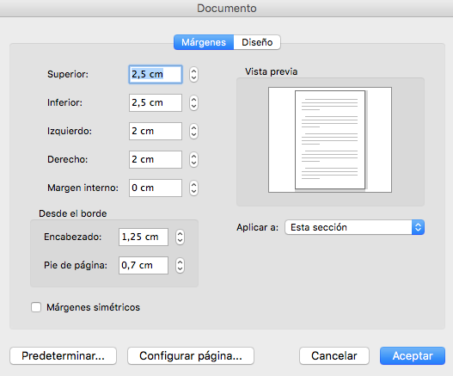

No se utilizarán bolas automáticas, (bullets) o cualquier otro tipo de auto-texto. “Las comillas serán dobles y terminarán después de las señales de puntuación.”

Figuras y Tablas (Gill Sans normal 12)

Definimos figura como toda imagen, diseño, fotografía o gráfico. Irán siempre acompañadas de un pie de texto o leyenda inferior. El/la autor/a del trabajo de investigación es el/la única responsable de la autorización de reproducción de la obra.

Presentamos algunos ejemplos a título ilustrativo en cuanto a la presentación, citación y referencia.

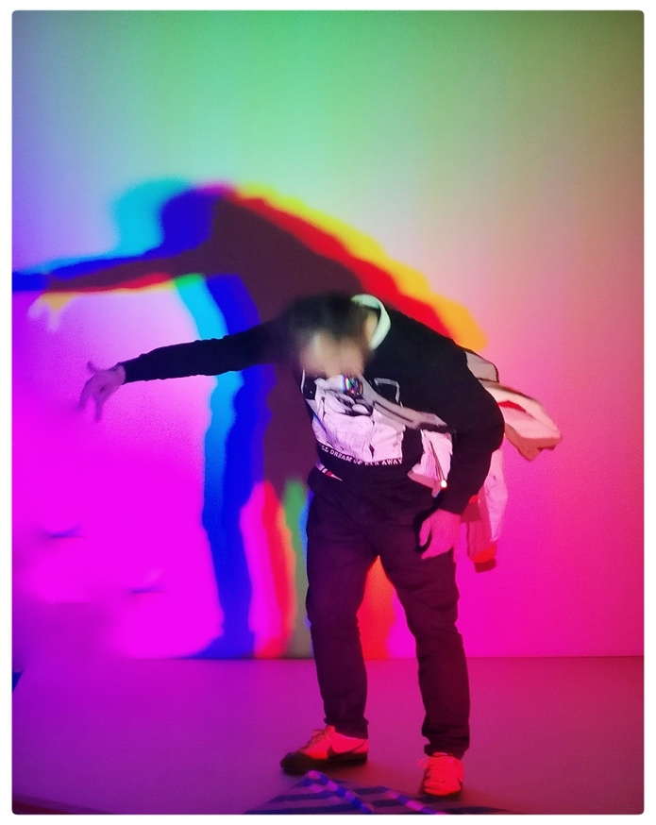
Figura 1. Nombre del autor/a. 2000). De la serie Titulo en cursiva. Tipo o Soporte de la obra. Ejemplo: Imagen Digital (Gill Sans 10, centrado, imagen siempre con la referencia del autor, fecha. La altura de la imagen es hacia 10 cm aprox.)

Las figuras también podrán presentarse agrupadas (Figuras 2 y 3) con un "ajuste de texto" en la opción "en línea con el texto":

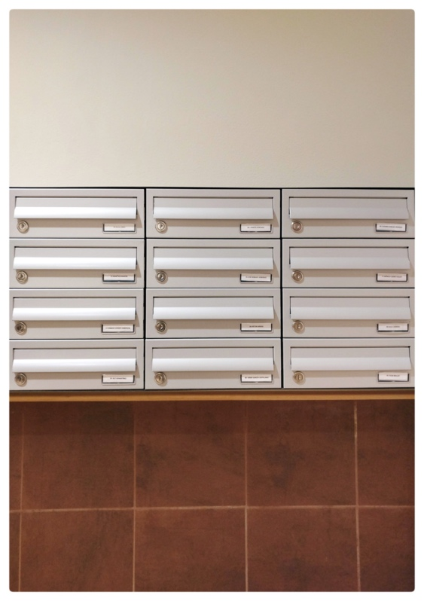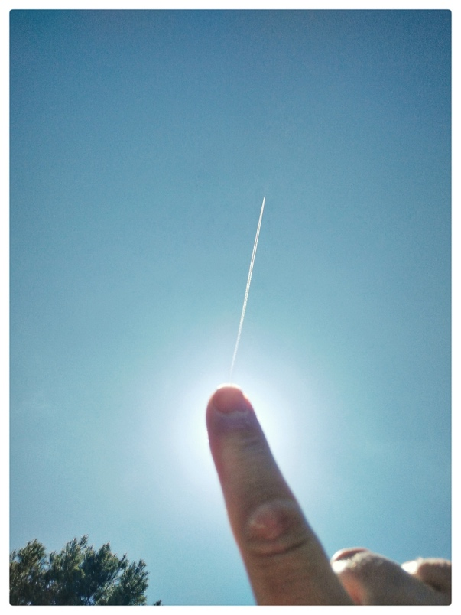
Figuras 2 y 3. A la izquierda: Nombre del autor/a. Título de la obra. (fecha). De la serie Titulo de la serie. Fotografía/Pintura/..etc. A la derecha: Nombre del autor/a. Título de la obra. (fecha). De la serie Titulo de la serie. Fotografía/Pintura/..etc. Fotografía. (Gill Sans Light 10, centrado, imagen siempre con la referencia del autor, fecha. La altura de la imagen: 10 cm aprox. Separación entre imágenes: un espacio de teclado)

Cualquier imagen deberá llevar una referencia de autoría o de la fuente de origen.

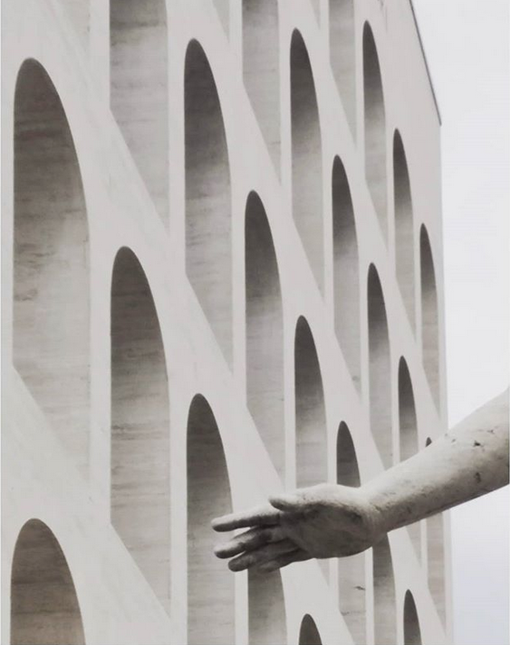

Figura 4. Arquerías del Foro Romano del Siglo XXI. (Coliseo). Roma. Foto de… nombre de autor/a (2020).

Si el autor/a del artículo es autor de una fotografía o gráfico, se debe señalar como se muestra en la Figura 5.

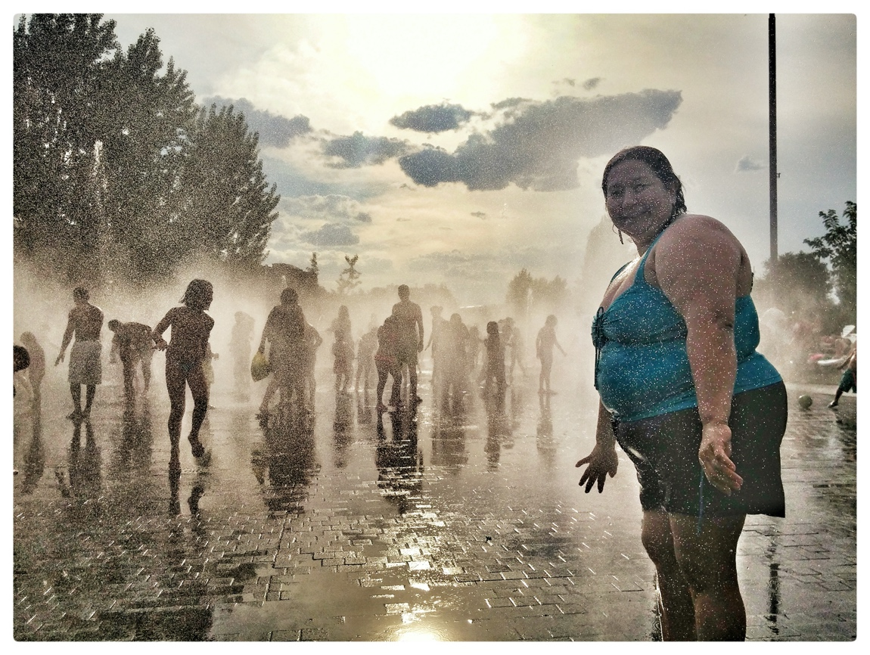

Figura 5. Baño de Agua en Madrid. (fecha).Fuente: propia.

En la categoría "tablas" están los cuadros de datos, los cuales son referenciados por arriba. También cuentan siempre con un ancla en el texto, como se hace en esta frase (Tabla 1).
Importante: la numeración de las figuras es independiente de la numeración de las tablas.

Tabla 1. Ejemplo de un cuadro de datos (Gill Sans Light. 10)

Datos | Datos

Puesto que somos una publicación de arte, animamos a los autores a la investigación y realización de gráficos, tablas e infografías interesantes.

Conclusión

La conclusión presenta las síntesis que resume el argumento del artículo y viene a contestar a los objetivos. Se puede terminar con propuestas de investigaciones futuras.

Referencias bibliográficas

Las referencias guardarán el formato de sangría Francesa, descritas en APA 7. https://normas-apa.org/

Card, S. K., MacKinlay, J. y Shneiderman, B. (1999). Readings in information visualization: using vision to think. Morgan Kaufmann.
Hernández, L. (2017). Fuego a las puertas. Cómo los incendios afectan cada vez más a la población en España. Informe 2017 WWF/Adena, Madrid, España, p. 3. Recuperado de: http://awsassets.wwf.es/downloads/Fuego_a_las_puertas_20171.pdf?_ga=2.227547101.1154487364.1534832701-308208004.1534832701 (Fecha consulta 24-04-2019)

Por favor consultar el resto de casos específicos de citación.

Dirección de envíos

Es importante que antes de enviar los trabajos se revisen para comprobar que cumplen con todos los requisitos despleagados en las normas de publicación.
Los artículos serán remitidos a la siguiente correo electrónico: tomas.zarza@urjc.es

BIO
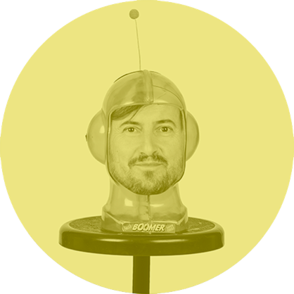

Al final del artículo incluimos una pequeña biografía de unas 200 palabras máx. También publicamos una fotografía de calidad sobre fondo blanco o fondo liso claro. El tamaño de la fotografía debe ser, al menos de 5cm (600x600 píxeles).
El tratamiento y edición posterior de la fotografía corre a cargo del equipo editorial. Y ha de ir en archivo adjunto junto con el artículo.

